PRUEBA DE ACCESO A CICLOS FORMATIVOS

HEZIKETA ZIKLOETARA SARTZEKO FROGA

JUNIO 2008 / 2008KO EKAINA

GOI MAILAKO ZIKLOAK / CICLOS DE GRADO SUPERIOR

ARLO ESPEZIFIKOA / PARTE ESPECÍFICA

IDIOMA EXTRANJERO
ATZERRIKO HIZKUNTZA

(FRANCÉS)

Abizenak
Apellidos

Izena
Nombre ______________________________________

Lurraldea N.A.N. Adina
Territorio D.N.I. Edad

Ikastetxea
Centro

LECTURE

LISEZ CETTE LETTRE. À l´occasion du Salon mundial du tourisme, Fabienne Havennel, responsable de la promotion de la Martinique, rédige une lettre publipostage pour présenter cette destination au grand public.

DESTINATION MARTINIQUE. Pour des nouvelles sensations!!!

RENDEZ-VOUS: STAND M5 ; DU 6 AU 9 MARS ; PARC DES EXPOSITIONS; PORTE DE VERSAILLES

Madame, Monsieur,

Les vacances approchent. Vous êtes certainement parmi les deux Français sur trois qui rêvent de dépaysement, de chaleur, d´exotisme, de destinations lointaines. Pourquoi ne pas découvrir les multiples visages de la Martinique?

Soleil, rhum et ti-punch, air de biguine ou de zouk, rues animéss, forêts tropicales et luxuriantes, plages baignées des eaux bleues de la mer des Caraïbes, la Martinique est un cocktail exotique et dépaysant. Participez aux prochaines manifestations, animations, fètes et spectacles que nous organisons. Goûtez à la richesse culturelle, artistique, artisanale ou culinaire de la Martinique.

À l´occasion du Salon mundial du tourisme de Paris, je vous invite à rencontrer les professionnels martiniquais des loisirs, de l´hébergement et de la restauration. Ils vous proposeront des prestations variées et des tarifs attractifs.

A très bientôt et cordialement
Fabienne HAVENNEL
Responsable promotion

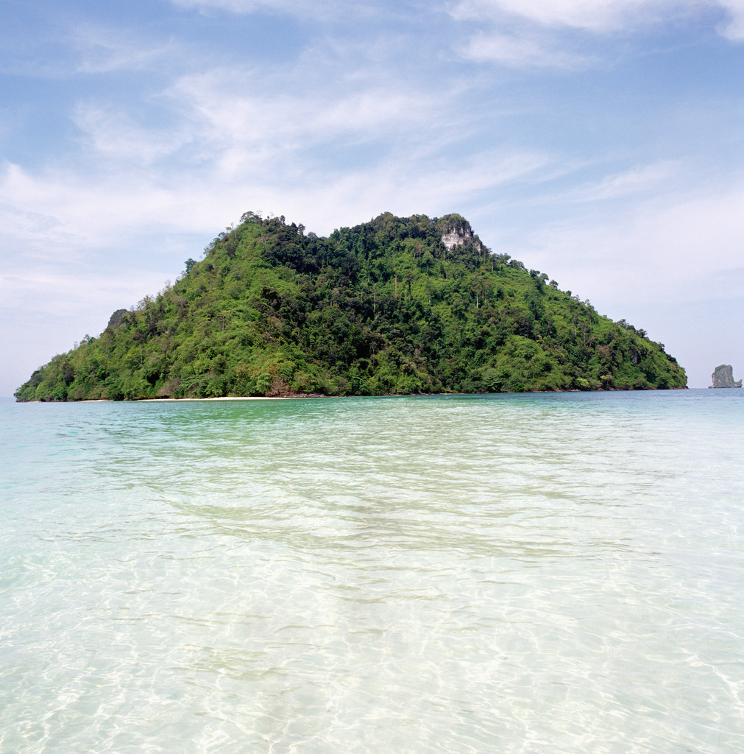

- IDENTIFIEZ , SI POSSIBLE, DANS CETTE LETTRE: (5 points)

- La date: ....................................................................
- L´accroche: ............................................................
- L´argumentaire: ....................................................
- La conclusion: .........................................................
- La formule de politesse: ...........................................

- TROUVEZ LES SYNONYMES DE CES MOTS DANS LE TEXTE: (3 points)

- Exotique…………………………………
- Mélange………………………………….
- Attirants………………………………….

- LES ORGANISMES DE PROMOTION TOURISTIQUE PUBLIENT DES ÉTUDES À L´INTENTION DES PROFESSIONNELS. CES ÉTUDES AIDENT LES HÔTELIERS, LES RESTAURATEURS ET LES AGENTS DE VOYAGES À ADAPTER LEUR OFFRE À LA CLIENTÈLE. LISEZ CES CONCLUSIONS DES DEUX ÉTUDES ET RÉPONDEZ AUX QUESTIONS A ET B. JUSTIFIEZ VOS RESPONSES. (12 points)

COMPARAISONS DES TARIFS HÔTELIERS

À Paris, le prix moyen affiché en hôtellerie économique (hôtels 2 ** ) est de 82 €.Paris se situe parmi les villes les moins chères. Elle est plus accessible que quinze autres destinations majeures (New Cork est la ville la plus chère à 147 €). Des villes comme Francfort ou Prague sont aussi chères que Paris, mais Budapest ou Berlin sont moins chères.

- M . Dupont vient d´acheter un hôtel de 39 chambres classé 2 ** à Paris. Il souhaite accueillir dans son établissement une clientèle hongroise et tchèque. Il fixe le moyen de ses chambres à 95 €. Quels conseils pouvez-vous donner à M. Dupont? (50-60 mots environ)

………………………………………………………………………………………………………………………………………………………………………………………………………………………………………………………………………………………………………………………………………………………………………………………………………………………………………………………………………………………………………………………………………………
………………………………………………………………………………………

PRATIQUES ALIMENTAIRES: préconisations pour un bon accueil de la clientèle allemande.
- Les petits déjeuners allemands sont plus copieux qu´en France et offrent plus de choix
- Les Allemands préfèrent une viande rouge plus cuite
- Les fromages à pâte molle sont moins consommés que les fromages à pâte dure
- Les produits régionaux sont très appréciés
- Les Allemands consomment plus de pâtisserie, plus de produits naturels et biologiques que les Français
- Les Allemands passent moins de temps à table que les Français

- Mme Chabat est restauratrice à Nice. Un groupe de 45 touristes allemands lui demande une proposition de menu pour déjeuner (budget: 30 euros /personne) Voici sa préposition. (50-60 mots environ)

Entrées: Escargots de Bourgogne ou Soupe de poisson niçoise.

Plats: Tartare de boeuf ou Poisson du marché

Desserts: Tarte feuilletée aux fraises ou Crêpe flambée au Grand Marnier

Quels sont les points positifs et négatifs de cette proposition?
..............................................................................................................................................................................................................................................................................................................................................................................................................................................................................................................................................................................................................................................................................................................................................................................................................................................................................
.............................................................................................................................................

- LA PLACE DES ADJECTIFS QUALIFICATIFS: Complétez le tableau ci-dessous . Accordez l´adjectif avec un nom de votre choix et mettez-le à la bonne place. (5 points)

 | Masculin singulier | Masculin pluriel | Féminin singulier | Féminin pluriel
Ex: Touristique | Un produit touristique | Des produits touristiques | Une promotion touristique | Des promotions touristiques
Animé

Fabuleux

Beau

Professionnel

Attractif

5. EMPLOYEZ LES VERBES ENTRE PARENTHÈSES AU TEMPS QUI CONVIENT (5 points)

L´année dernière, les Duclos (partir)……………….à Saint-Pétersbourg. Ils y (rester)…………………..4 jours. Ils (étre)………………très contents de découvrir cette ville. Ils (visiter)........................le centre historique. Ils (faire).......................de belles excursions avec un guide local qui (parler)...........................français. Ils (revenir)..............................enchantés de leur séjour.
Cette année, les Duclos (ne pas aller)................................à l´étranger. Ils (prendre)……………….leurs vacances en France. Mais l´année prochaine, ils (retourner)………………..en Russie. Ils (aller)……………………..à Moscou. Ils y (rester)...............................10 jours. Ils (avoir)....................le temps de bien visiter Moscou et ils (faire).........................plusieurs excursions. Ils (revenir)..............................certainement enchantés de leur voyage!

- SOULIGNEZ LES VERBES QUI SE CONJUGUENT AVEC L´AUXILIAIRE ÊTRE AU PASSÉ COMPOSÉ (3 points)

- descendre -tourner
- sortir -rester
- voyager -vivre
- connaître -partir
- faire -aller
- attendre -revenir

7. VOUS TRAVAILLEZ POUR UN ORGANISME DE PROMOTION TOURISTIQUE DE VOTRE RÉGION. Rédigez une lettre ádressée à des agents de voyages français qui ne programment pas votre région. (10 points)

………………………………………………………………………………………………………………………………………………………………………………………….
…………………………………………………………………………………………….
…………………………………………………………………………………………….
…………………………………………………………………………………………….
…………………………………………………………………………………………….
…………………………………………………………………………………………….
…………………………………………………………………………………………….
…………………………………………………………………………………………….
…………………………………………………………………………………………….
…………………………………………………………………………………………….
…………………………………………………………………………………………….
…………………………………………………………………………………………….
…………………………………………………………………………………………….
…………………………………………………………………………………………….
…………………………………………………………………………………………….
…………………………………………………………………………………………….
…………………………………………………………………………………………….
…………………………………………………………………………………………….
…………………………………………………………………………………………….
…………………………………………………………………………………………….
…………………………………………………………………………………………….
…………………………………………………………………………………………….
…………………………………………………………………………………………….
…………………………………………………………………………………………….
…………………………………………………………………………………………….
…………………………………………………………………………………………….
…………………………………………………………………………………………….
…………………………………………………………………………………………….

